**Características do Projeto SoyTech**

**Filipe Ricardo da Silva Ra: 01222058**

**Marcos Fernando Araújo Ra: 01222140**

**Maria Eduarda Bernardino Ettinger Ra: 01222000**

**Nathalia Ezime Obi Ra: 01222204**

**Pietra Silva Ra: 01222196**

**Vitor Marques Ra: 01222206**

O projeto SoyTech monitora a temperatura e a umidade da plantação da soja com o intuito de prevenir os desperdícios por safra, consequentemente aumentando a qualidade da soja. Contudo, o projeto SoyTech vai mapear as estufas a partir da informação de hectares, através da instalação do sensor temperatura e umidade, desenvolvido exclusivamente para nosso processo de controle, permitindo de forma significativa a manutenção e ajustes na plantação, por parte do responsável e/ou administrador oficial.

Para que a temperatura e a umidade não ultrapassem a delimitação, estabelecida por meio do Sistema de Informação Geográfica do Agronegócio (SIGA), A soja necessita estar sendo cultiva na temperatura e deve estar no mínimo de 20ºC e máximo de 30ºC, e a umidade deve estar no mínimo 70% e o máximo 80% da umidade do ambiente, para confiabilidade se caso houver o descontrole do plantio.

Assim foi estabelecido ao nosso projeto, uma faixa de temperatura ideal (30ºC a 20ºC) na cor verde para notificar, uma temperatura de alerta (35ºC) na cor amarela, uma temperatura de emergência (40ºC) na cor vermelha e uma temperatura crítica (10ºC) na cor roxa. E para umidade foi estabelecido, uma faixa ideal de (80% e 70%) na cor verde para notificar, a umidade vai exibir um alerta se estiver em (8%) na cor amarela, e a umidade em estado de emergência se estiver em (6%) na cor vermelha e a umidade crítica (22%~) na cor roxa.

Assim como se pode observar abaixo:

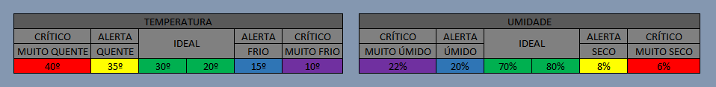

Para isso, iremos utilizar um sensor DHT11 que consegue medir temperatura e umidade, de excelente qualidade. Que trabalha numa faixa de 0 a 50ºC e uma umidade de 20% a 80%, como visto na tabela seguinte:

Com ele, iremos utilizar somente um tipo de sensor, e simulando 2 sensores por hectare de cada fazenda, que vão ter diferentes situações, quando medimos a temperatura da plantação, tivemos uma escala de 15ºC a 35ºC e 40% a 78%, em base com esses dados, decidimos em usar uma função para o sensor 1 de f(x)= x – 15 e para o sensor 2 f(y) = y – 8, pois assim será possível fazer uma demonstração das 3 diferentes situações. Temos como objetivo das alertas na aplicação e mandar e-mails de aviso assim que a temperatura e a umidade está ou não em fase de alerta.

**Referências**

<https://www.canalrural.com.br/programas/informacao/mercado-e-cia/problemas-climaticos-devem-impactar-plantio-da-soja-no-brasil-diz-arc-mercosul/>

<https://www.embrapa.br/web/portal/soja/cultivos/soja1/historia>

<https://www.campograndenews.com.br/economia/seca-causa-prejuizo-de-quase-r-3-bilhoes-na-safra-de-soja-em-ms>

<http://blog.baudaeletronica.com.br/dht11-com-arduino/> (dht11)